**Ponudba kulturnega dneva ob stoletnici**

**1. svetovne vojne**

(za višje razrede osnovne šole ter srednje šole v šolskem letu 2015/2016)

1) **Predstava Ikarus**

*Ikarus* je naslov nastajajoče gledališke predstave z avtorskim scenarijem (Rok Sanda), ki bi premiero doživela ob 100. obletnici pričetka soške fronte. Premiera se bo odvila v Novi Gorici, medtem ko bo predstava pred tem prikazana tudi na posavskem odru na Senovem, kjer bo doživela svojo krstno uprizoritev.

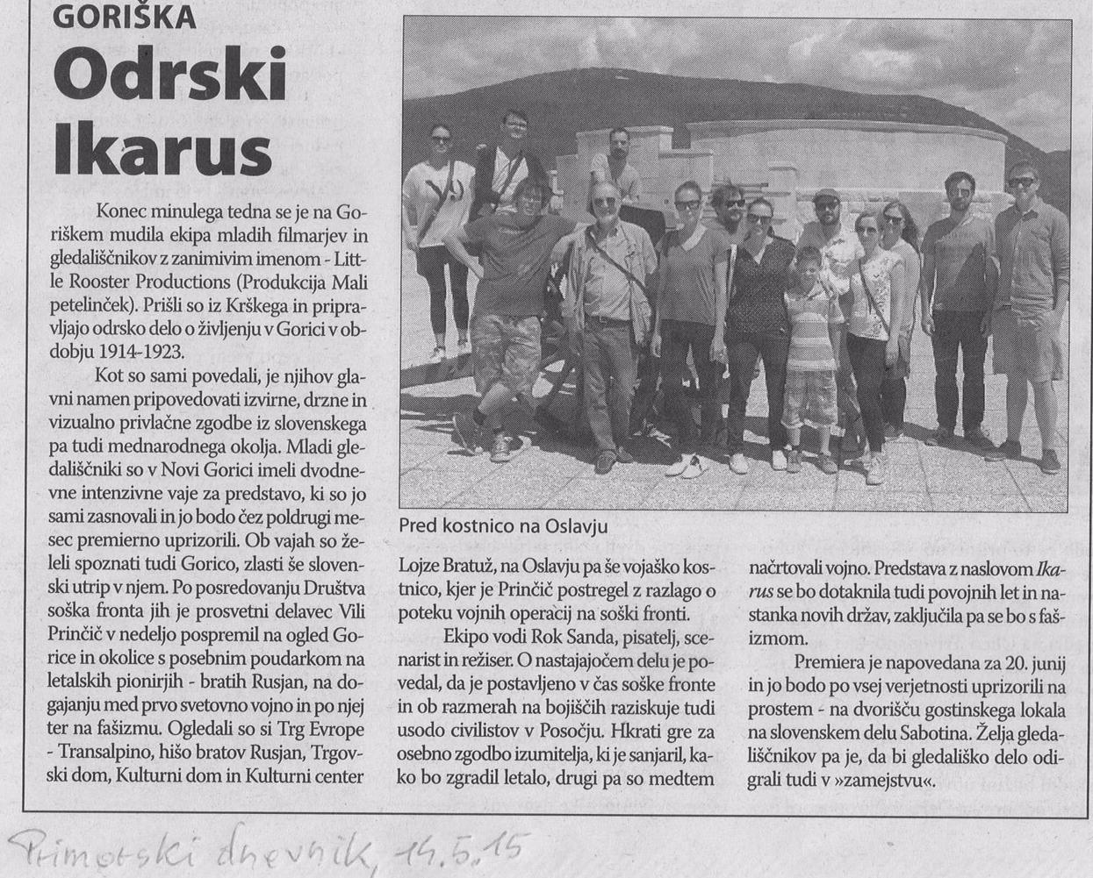

Zgodba nam oriše italijanske in slovenske borbe po nacionalni identiteti v času avstrijske nadvlade. Osredotoča se na čas nastanka Soške fronte in poleg razmer na bojišču raziskuje usodo civilistov, ki so živeli v tej regiji. Hkrati gre za osebno zgodbo izumitelja, ki je medtem, ko so drugi sanjali vojno, sanjal nebo - da bo zgradil svoje lastno letalo. A načrte mu prekriža 1. svetovna vojna, ki začne počasi zatirati njegov optimistični duh. Predstava nas popelje čez obdobje vojne, rojstvo novih držav po koncu bitk, in se zaključi v temnih časih fašizma, ki je zajel primorsko in jo potonil v globine.

2) **Interaktivno predavanje** ter **razstava predmetov iz 1. svetovne vojne**

*Društvo Soška fronta* iz Nove Gorice bo sočasno s predavanjem predstavilo predmete iz 1.svetovne vojne, da si bodo vaši šolarji/dijaki bolje predstavljali to časovno obdobje naših prednikov. Predavanje bo na zanimiv in interaktiven način podalo vsebine, ki si jih bodo šolarji/dijaki z lahkoto zapomnili.

Dejavnosti društva si lahko ogledate na tej povezavi:

<http://drustvo-soskafronta.si/index.php?show=drustvo&sub=dejavnosti>

3) **Učno gradivo**

Vsaki šoli pripada tudi *učno gradivo o 1. svetovni vojni*, narejeno za eno šolsko uro, v katerem bo pregledno podana časovnica tega obdobja in zanimiv opis vojnega dogajanja. Poudarek bo na vojnem dogajanju na slovenski zemlji in na doživljanju slovenstva v tistem času.

**OKVIREN POTEK KULTURNEGA DNEVA:**

Predlagamo, da se predavanje in razstava izvedeta kakšen teden pred ogledom predstave, ko v Vam ustreznem terminu pridemo na vašo šolo. Takrat tudi prinesemo kopijo gradiva, ki se ga nato razmnoži in razdeli učencem.

V primeru, da predavanja šola ne želi, lahko tudi samo posredujemo učno gradivo in se v času ure zgodovine snov učencem predstavi preko vaših učiteljev.

Smo zelo fleksibilni tudi glede izvajanja predstave, lahko pridemo na vašo šolo (seveda bi pred tem prišli preverit ustreznost dvorane), ali pa se mi dogovorimo s kulturnim domom v vaši bližini in se predstava odvije tam.

Tudi Vi ste lepo vabljeni na javno vajo, kjer boste lahko dobili boljšo predstavo o ustreznosti naše ponudbe za vašo šolo (vabilo na javno vajo najdete v priponki).

**KONTAKT:**

**David Radej,** *producent*

littleroosterproductions@gmail.com

gsm: 031 770 500